濠江区城市管理和综合执法局行政处罚案件处罚决定书（2019.5.10）

- 关于曹某某擅自喷涂小广告案
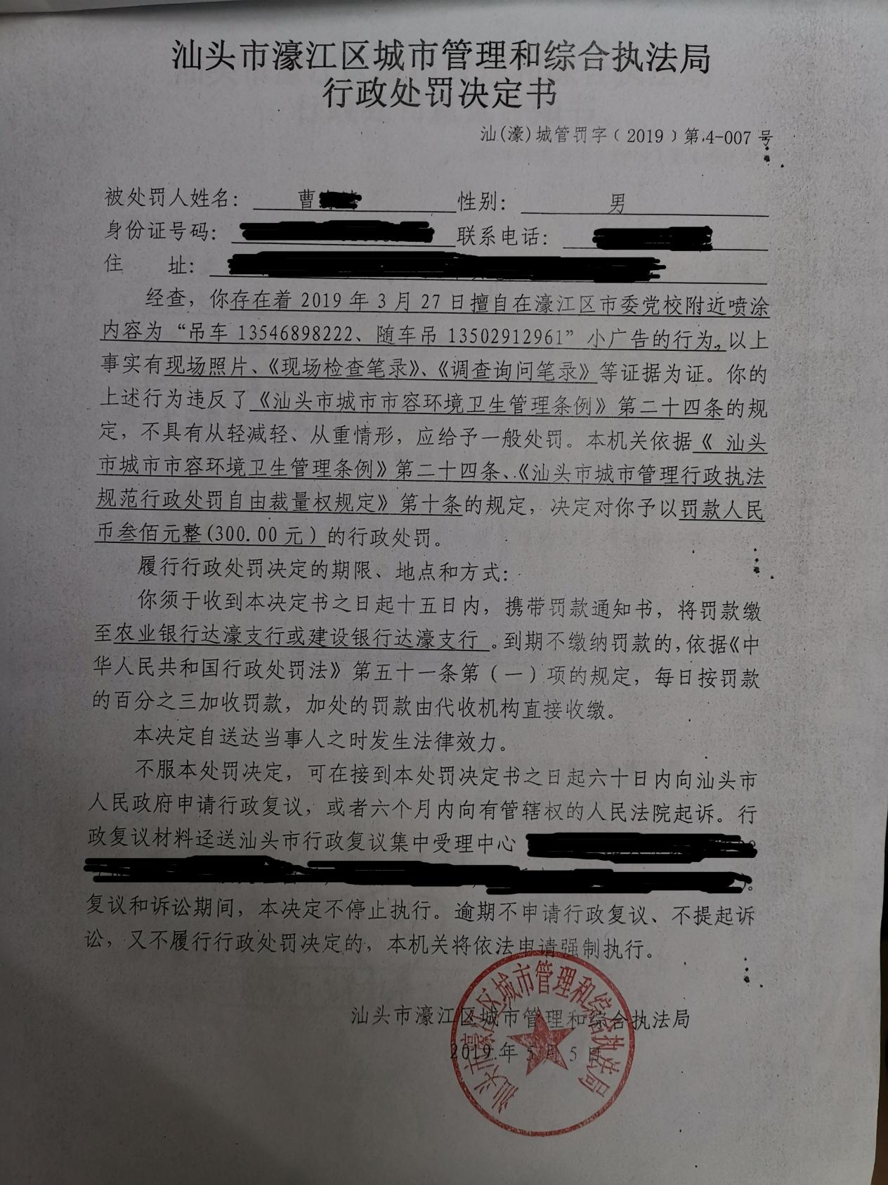

- 珠海公交海洲运输有限公司聘用吴某某驾驶粤C26329客运班车不按批准的客运站点停靠案
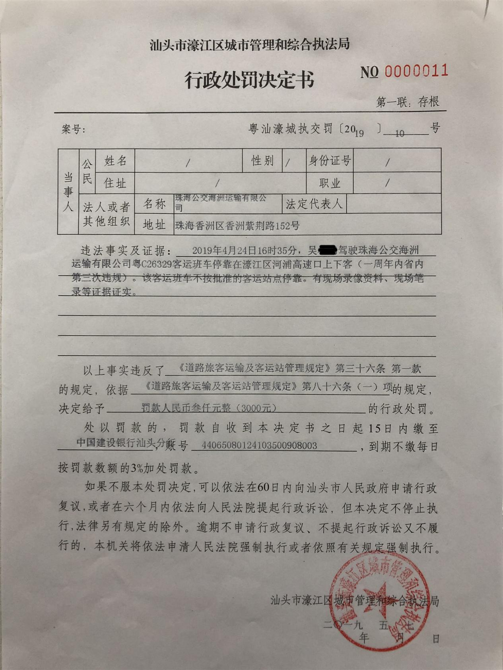

- 汕头市聚乾工程机械有限公司聘用曾某某驾驶营运货车粤D21156没有采取必要措施防止货物脱落、扬撒案
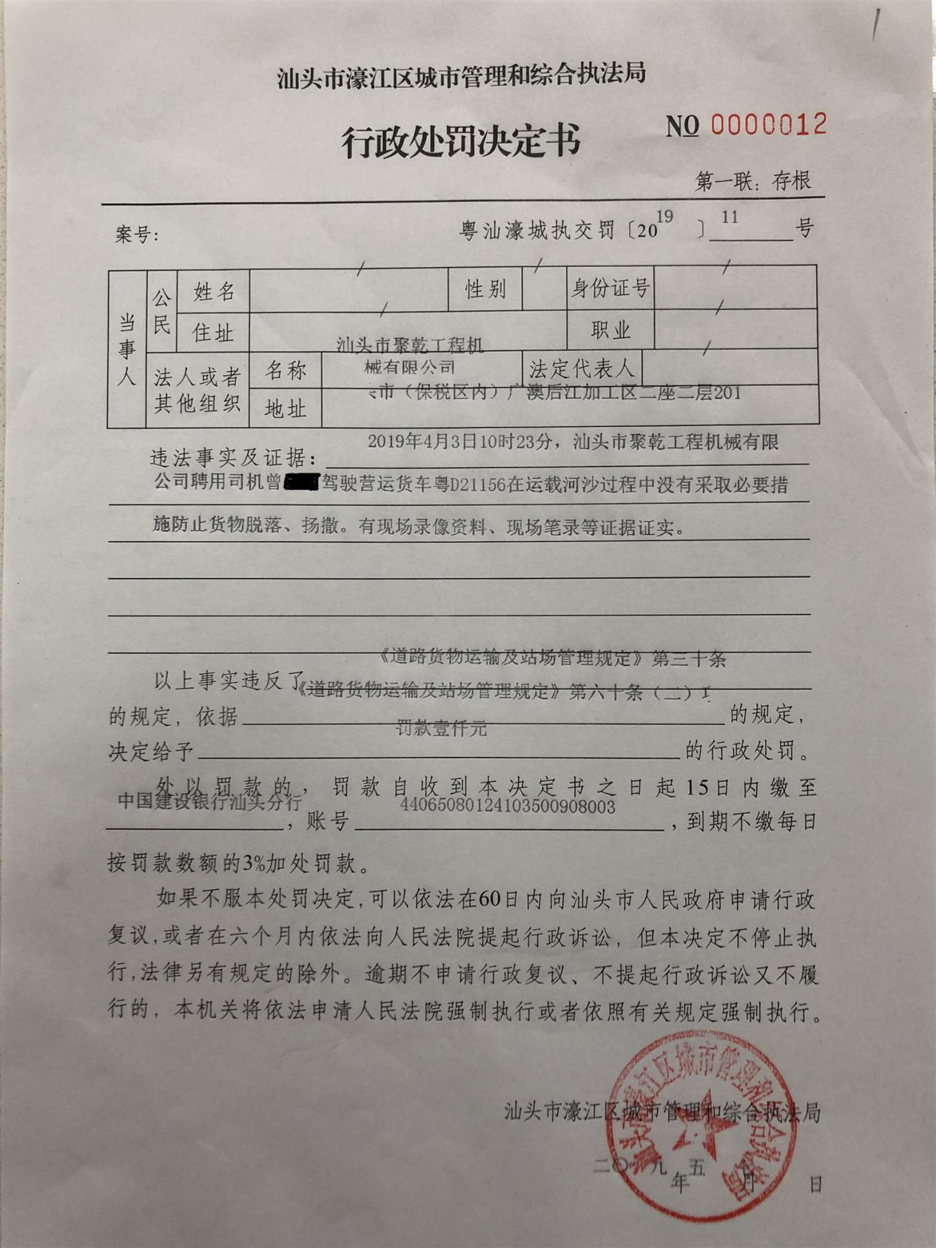

- 莆田市兴安运输联运有限公司聘用郭某某驾驶闽BY8616客运班车不按批准的站点停靠案
